Osnovna škola: Klinča Sela
Nastavni predmet: Katolički vjeronauk
Učitelj: Josip Kunac, prof.
Razredni odjel: 2.
Redni br. pripreme: 57.
Tema: VI. KAKO ŽIVE ISUSOVI PRIJATELJI
Podtema: 1. Izborna tema: Slavimo zaštitnika naše župe: Sv. Josip radnik
Odgojno-obrazovni ishodi učenja:
- Učenik opisuje život kršćana danas i Crkvu kao mjesto susreta, zajedništva i radosti. (OŠ KV D.2.1.)
- Učenik predlaže konkretne načine pomoći. (OŠ KV D.2.1.)
- Učenik prepoznaje i opisuje kršćanske motive i poruke prisutne u hrvatskim običajima i svome okruženju. (OŠ KV D.2.2.)

TIJEK NASTAVNOG SATA

UVODNI DIO
Oče naš…

ili:

DRAGI SVETI JOSIPE,
TI KOJI SI SVOJIM RADOM I DOBROTOM ČUVAO ISUSA I MARIJU,
ČUVAJ I NAŠU ŽUPU, NAŠE OBITELJI I NAŠ RAZRED.
POMOZI NAM DA UČIMO, RASTEMO I ČINIMO DOBRO. AMEN.

Motivacija:
Učenici motre sljedeću sliku:

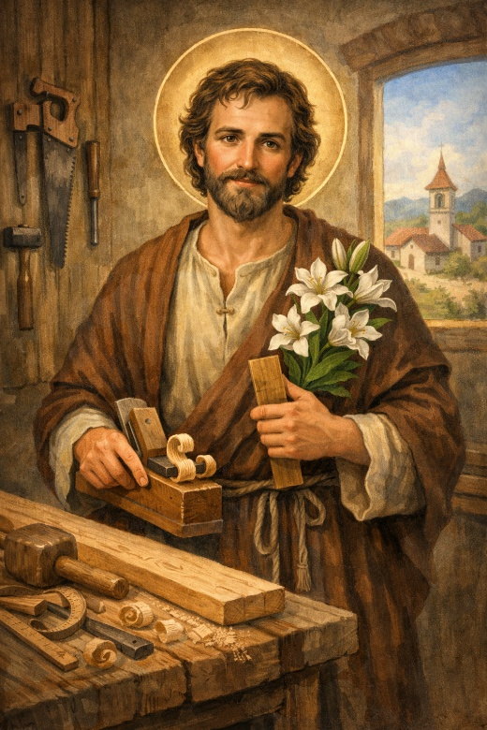

Razgovor:
- Što mislite, tko je ovo na slici? Po čemu zaključujete? (tesarski alat)
- Što mislite, zašto je važan za našu župu?
- Tko u vašoj kući nešto popravlja ili gradi?
- Kako se vi osjećate kad nešto sami napravite svojim rukama?

Najava teme: Danas ćemo upoznati našeg zaštitnika, sv. Josipa Radnika, i otkriti zašto je on poseban za našu župu.

SREDIŠNJI DIO

Prijedlozi aktivnosti:

Aktivnost 1: „Obrada sadržaja“:
Tko je sveti Josip?
- Sveti Josip bio je Marijin zaručnik i Isusov zemaljski otac. Bog ga je izabrao da bude čuvar, hranitelj i zaštitnik Svete obitelji. Josip je živio u Nazaretu, malenom gradu u Izraelu.
- Josip je bio stolar. Iz drva je izrađivao stolove, stolice, vrata i kućne potrepštine. Uz njega se mali Isus učio zanatu i vrijednosti rada. Rad za Josipa nije bio kazna – bio je ljubav, služenje i dar Bogu.
- Blagdan sv. Josipa Radnika slavi se 1. svibnja – na Međunarodni dan rada.
- Sveti Josip je nebeski zaštitnik naše domovine Hrvatske i hrvatskog naroda
- Župa sv. Josipa Radnika u Klinča Selima nosi njegovo ime. To znači da je Josip posebni nebeski prijatelj i zaštitnik svih koji žive u ovom mjestu. Možemo mu se moliti u svako doba – on nas čuje! Slika sv. Josipa često ga prikazuje s alatom za obradu drveta, a ponekad drži malog Isusa.

Josipove vrline
- Tišina i skromnost – Josip u cijeloj Bibliji nije izgovorio ni jednu jedinu rečenicu, a opet – njegovi postupci govore više od tisuću riječi.
- Hrabrost – Kada mu je anđeo rekao da prihvati Mariju i Dijete, Josip je bez straha poslušao.
- Marljivost – Svaki dan ustajao je i radio kako bi prehranio obitelj.
- Povjerenje u Boga – Čak i kada nije razumio, pouzdao se u Božji plan.

Aktivnost 2: „Video - zapis“:
Učenici će pogledati video – zapis „Katolički kalendar 1.5.2016. - Sveti Josip Radnik“; 2:48; Izvor: LaudatoTV; YouTube

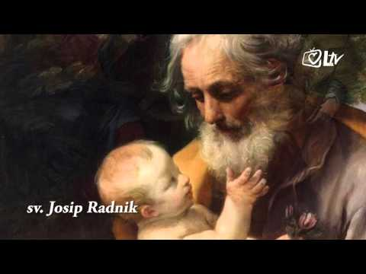

Razgovor:
- Što smo saznali?

Aktivnost 3: „Josipova radionica“: ----> BILJEŽNICA
Učenici će nacrtati sv. Josipa kako radi u radionici i oko njega nacrtati alate.
Naslov:

SVETI JOSIP RADNIK

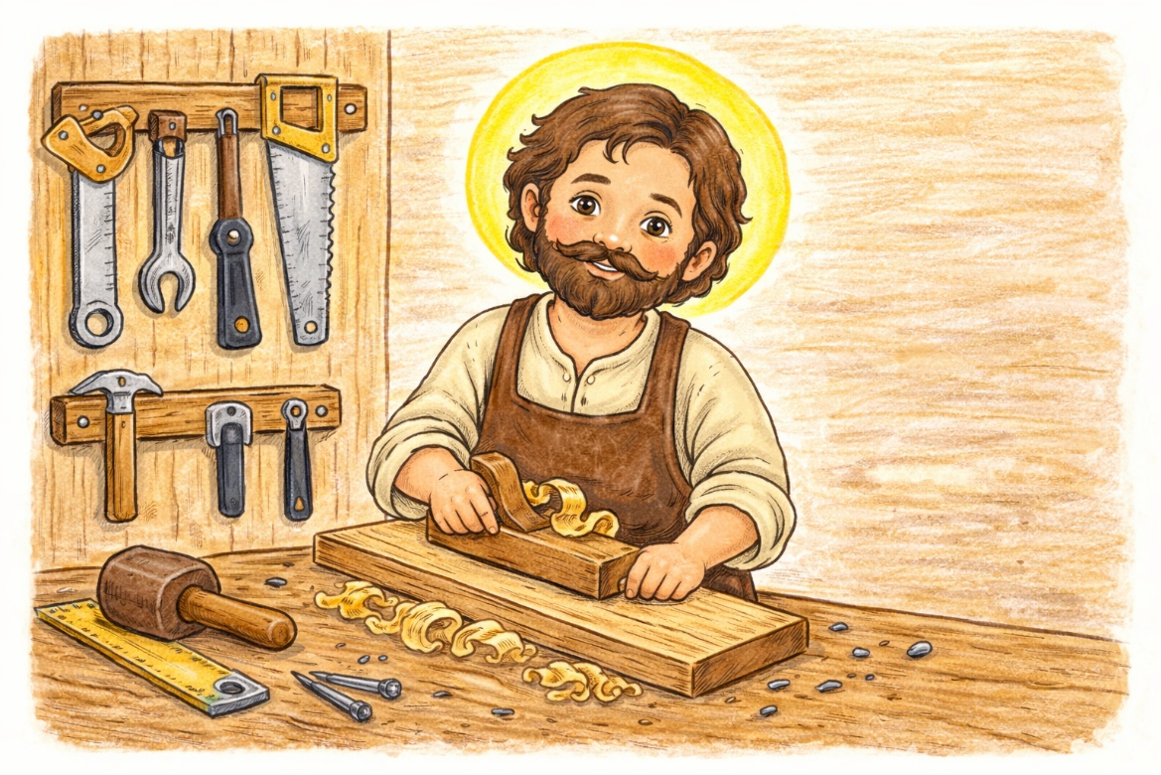

Aktivnost 4: „Slagalica sv. Josipa“:
Učenici će složiti papirnatu slagalicu slike sv. Josipa s Isusom i Marijom.

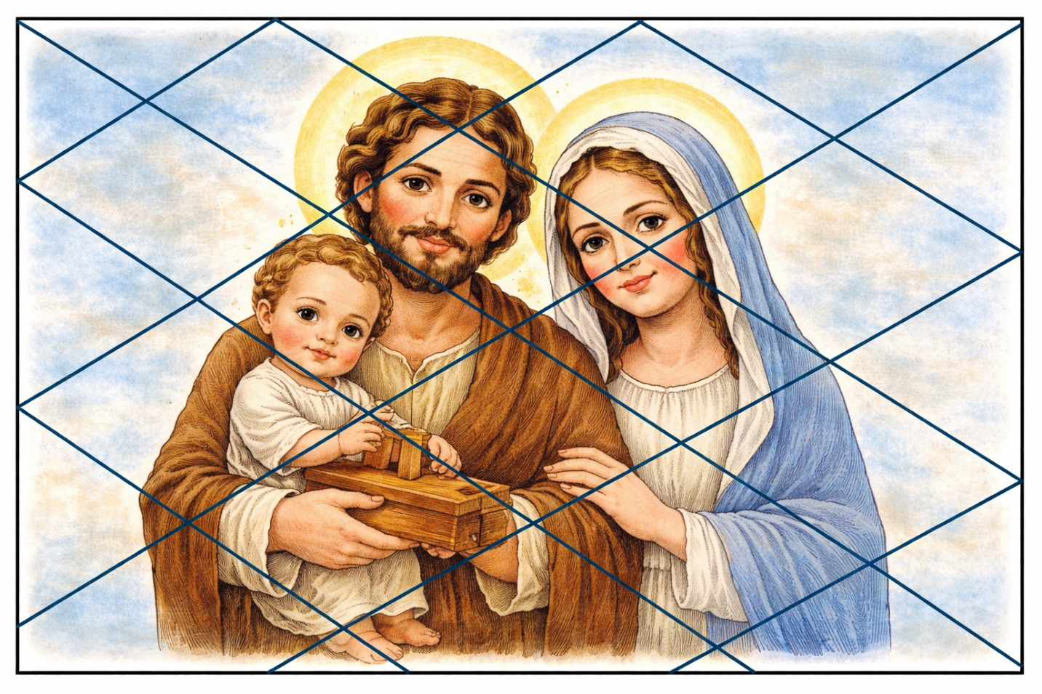

Aktivnost 5: „Moj zaštitnik“:
Učenici će nacrtati sv. Josipa kako štiti obitelj ili crkvu.

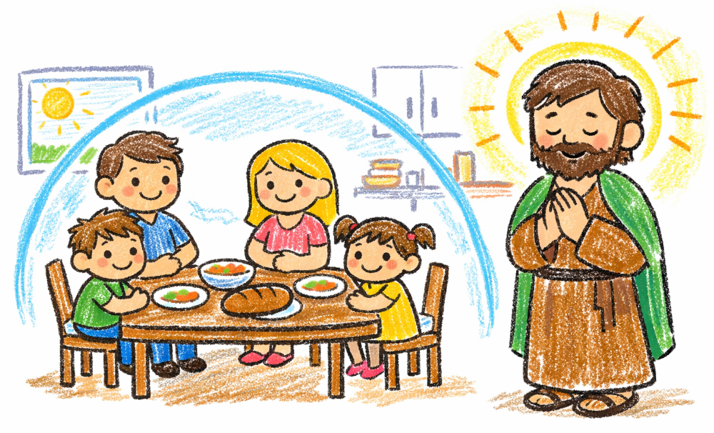

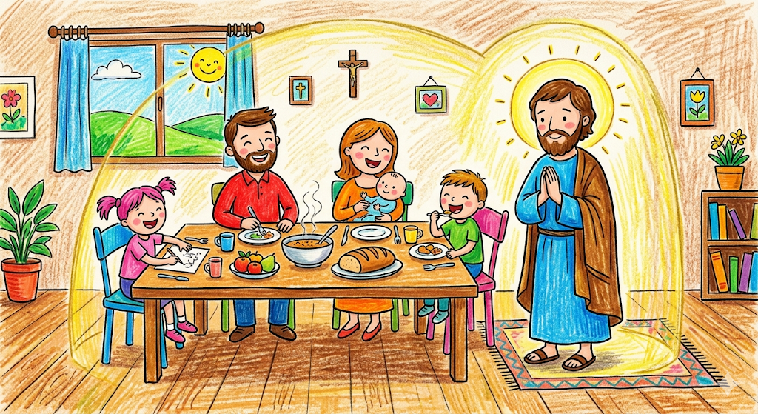

Aktivnost 6: „Krug zahvalnosti sv. Josipu“:
Učenici će u krugu reći za što žele zahvaliti sv. Josipu.

Aktivnost 7: „Radne ruke“:
Učenici će nacrtati i obojiti svoje ruke na papiru te u njih napisati ili nacrtati kako mogu pomoći kod kuće, kao što je Josip pomagao.



Aktivnost 8: „Molitva sv. Josipu“:
Učenici će zajedno osmisliti kratku molitvu sv. Josipu i zapisati je na ploču.

Aktivnost 9: „Pjesma radosti“:
Učenici će uvježbati pjesmu „O, Josipe oče sveti“ uz pokrete; 3:21; Izvor: Marinko i Maja Grubešić ; YouTube

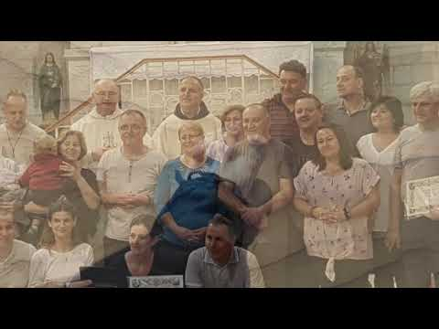

Aktivnost 10: „Josipova priča u stripu“:
Učenici će nacrtati strip s tri sličice iz Josipova života.

Aktivnost 11: „Zastava župe“:
Učenici će izraditi zajedničku zastavu župe s likom sv. Josipa i simbolima rada.

Aktivnost 12: „Župna razglednica“:
Učenici će od papira izraditi razglednicu, nacrtati na njoj crkvu u Klinča Selima i iznad nje lik sv. Josipa. Napisati: Pozdrav iz Klinča Sela.

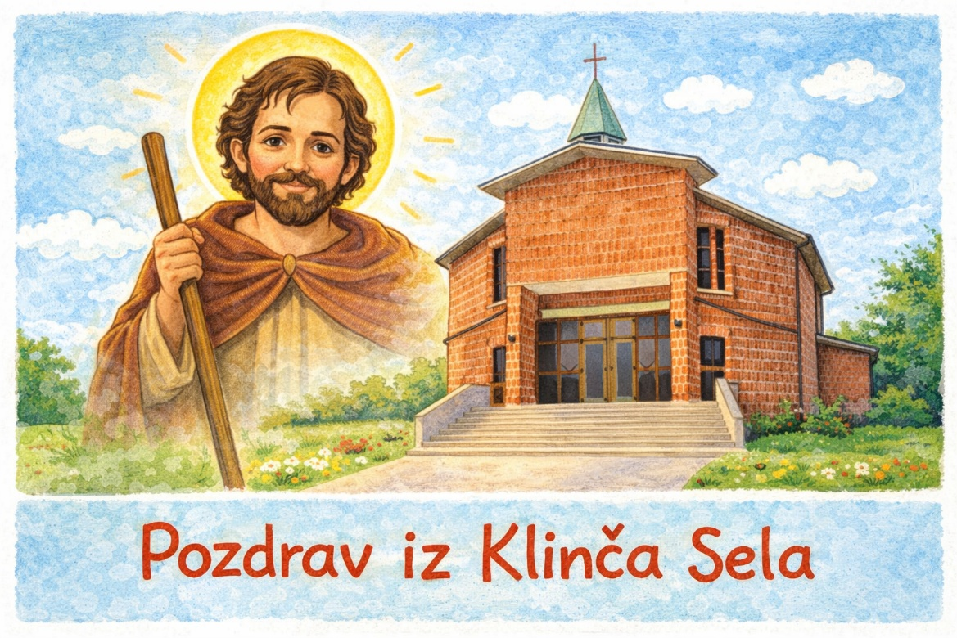

Aktivnost 13: „Zamrznuta slika“:
Rad u skupinama. Učenici će biti podijeljeni u četiri skupine. Svaka skupina dobije karticu s opisom scene iz Josipova života:

(a) Josip radi u radionici
(b) Josip nosi malog Isusa
(c) Josip i anđeo
(d) Josip i Marija putuju u Betlehem

Skupina u tišini „odigra" scenu kao živu, zamrznutu sliku – ukipljeni u pozu. Ostali učenici pogađaju o kojoj je sceni riječ.

Aktivnost 14: „Pismo sv. Josipu“:
Učenici će u obliku pisma napisati kratku poruku sv. Josipu: što bi ga htjeli zamoliti ili za što mu zahvaljuju.

Aktivnost 15: „Misli – Podijeli – Povežimo!“:
Rad u paru. Učenici će najprije sami razmisliti (30 sekundi): „Zašto je rad dobar?" Zatim to podijele u paru (30 sekundi), a potom svaki par zajedno složi jednu rečenicu zaključak i izgovori je naglas. Vjeroučitelj pohvali svaki odgovor i poveže ga uz Josipov primjer.

Aktivnost 16: „Župna bojanka“:
Učenici će obojati sljedeću bojanku:

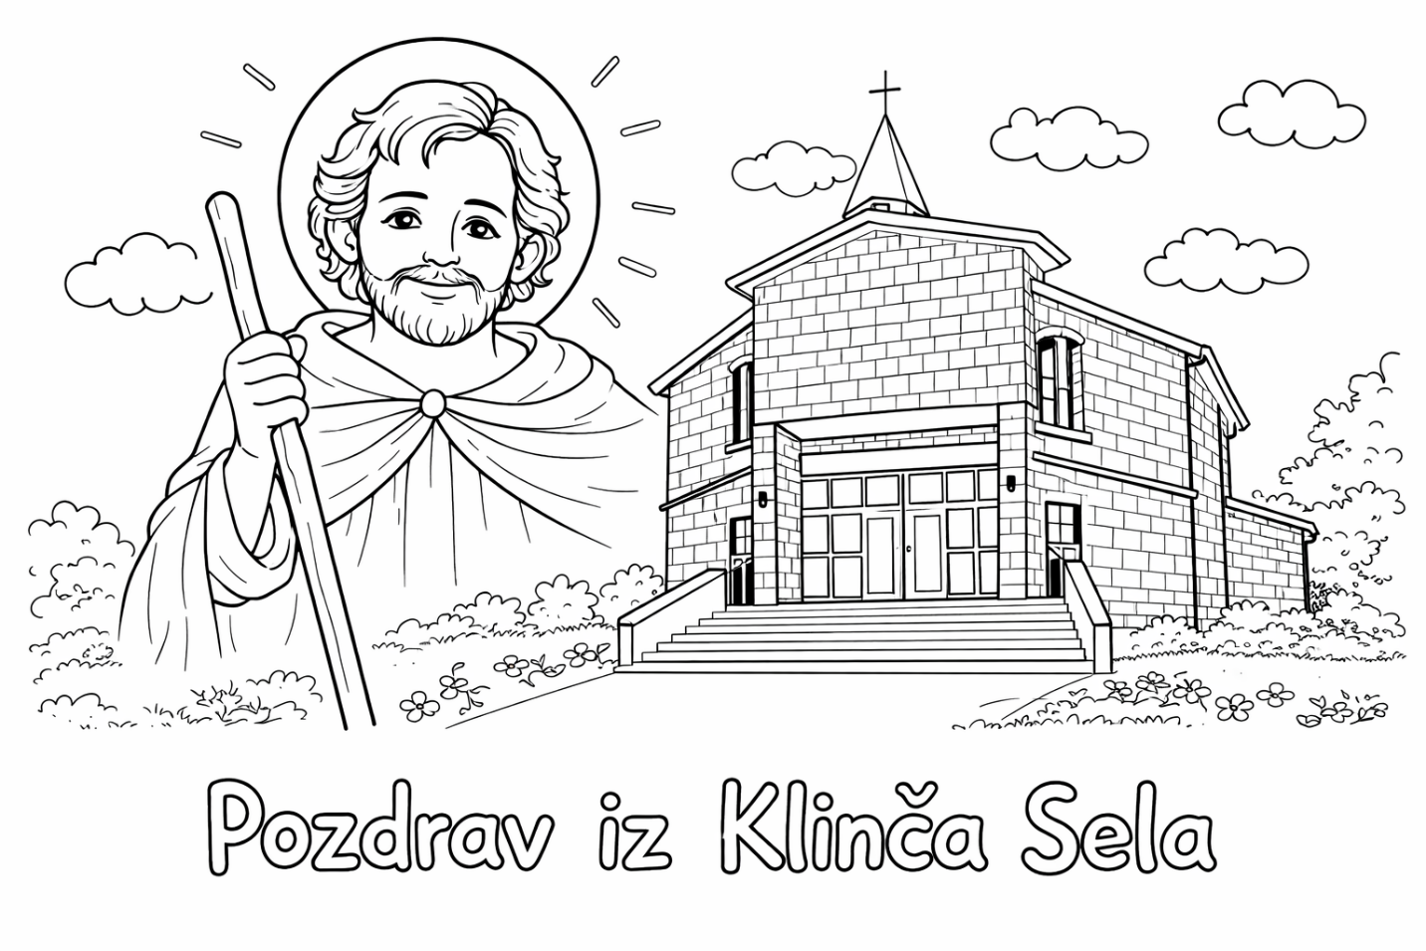
Aktivnost 17: „Moja zahvalnica“:
Učenici će dobiti papirnati „alat“ (čekić, pila). Na poleđinu će svaki učenik nacrtati ili napisati jedno dobro djelo koje će danas učiniti za svoju obitelj (pospremiti sobu, pomoći u kuhinji) na čast sv. Josipu.


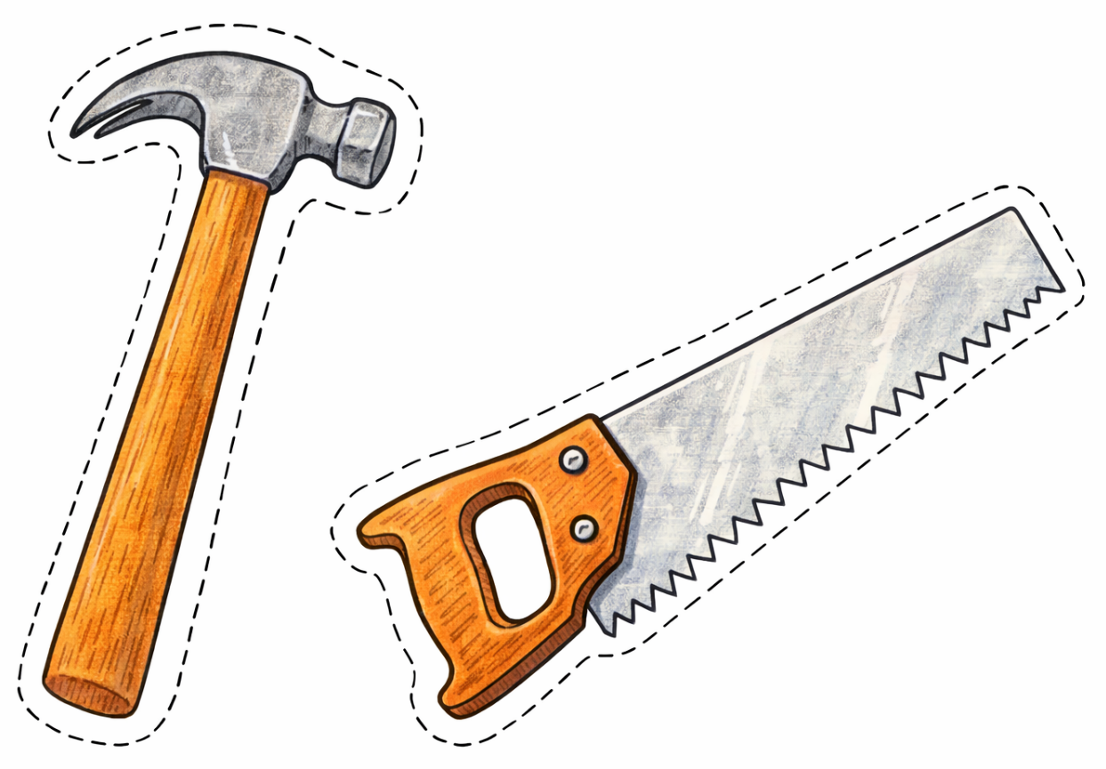

Aktivnost 18: „Pronađi razliku“:
Učenici će dobiti dvije naizgled iste slike sv. Josipa u radionici. Učenici će pronaći skrivene razlike.

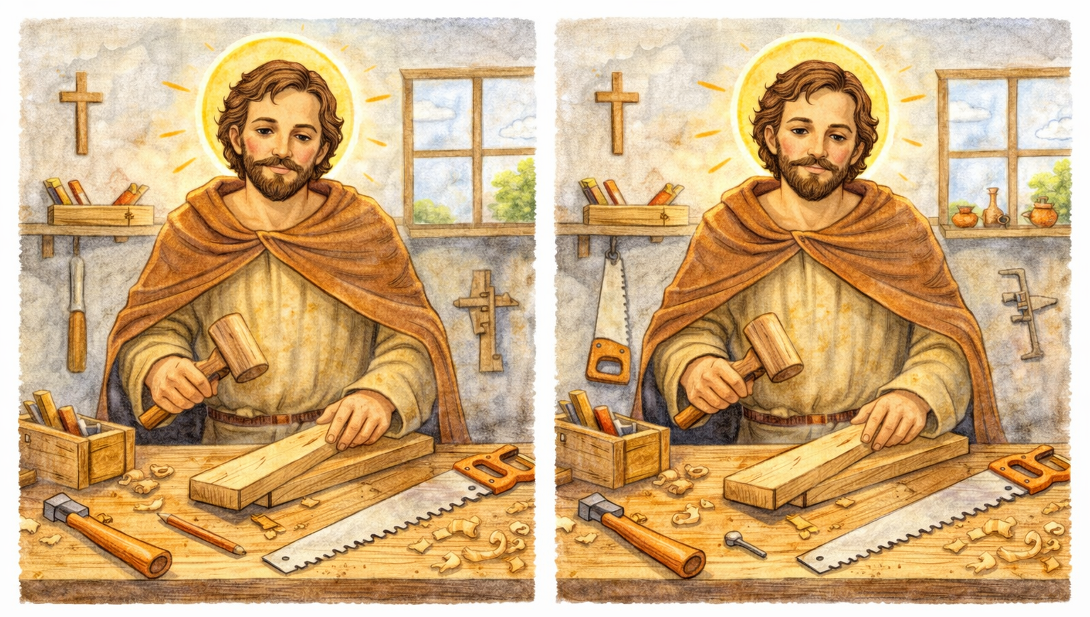

Aktivnost 19: „Imenjak“:
Učenici će podići ruku ako se zovu Josip, Josipa, ili znaju nekog u obitelji tko nosi to ime. Učenici će ispričati jednu rečenicu o toj osobi.

Aktivnost 20: „Isusov dnevnik“:
Učenici će napisati tri rečenice iz Isusovog dnevnika: „Danas me sv. Josip naučio...“.

Aktivnost 21: „Josipova zvijezda“:
Učenici će dobiti papirnatu zvijezdu s pet krakova. Na svaki krak napišu ili nacrtaju jedno:

- Kako se zove naš zaštitnik
- Nešto što je Josip radio
- Jedna Josipova vrlina
- Što ja mogu raditi kao Josip
- Moja molba sv. Josipu



Aktivnost 22: „Poučna priča“:
Vjeroučitelj će pročitati poučnu priču.

Josipova klupa
U mirnom gradu živio je stolar Toma. Bio je tih i vrijedan – nije volio hvalisanje, samo je radio i radio. Jednog dana upitao ga je mali sin: „Tata, zašto radiš toliko? Nitko te ne vidi!"
Toma se nasmijao, pogleda dječaka i reče: „Sinko, netko me uvijek vidi. Bog vidi svaki čavlić koji dobro zabijemo, svaku klupu koju pošteno izradimo. Sveti Josip bio je kao i ja – stolar. I on je radio tiho, bez hvale. A pogledaj: svi ga pamte i vole!"
Maleni sin šutke zagrli oca. I od tada, svaki put kada bi dobro završio zadaću ili pomogao sestri, rekao bi: „Radim kao sveti Josip!"

Pouka: Svaki dobro obavljen posao, makar ga nitko ne vidio, vrijedan je pred Bogom. Radi tiho, radi vjerno – kao sveti Josip.

Aktivnost 23: „Zapišimo!“: ----> BILJEŽNICA
Učenici će prepisati i dovršiti rečenice.
Naslov:

SVETI JOSIP RADNIK

Sv. Josip Radnik je zaštitnik naše župe.
On je bio ________ (zanimanje).
Učim od njega biti ________ i ________.

Aktivnost 24: Mikropauza:
Vjeroučitelj je koristi po želji u bilo kojem trenutku sata kada opadne koncentracija učenika. To može biti bilo što: vic, zagonetka, pitalica, šetnja po razredu, pjesmica i sl. nevezano uz vjeronaučno gradivo. Pripaziti na pristojnost sadržaja! Ako vic sadrži neka imena učenika iz razreda npr. Ivica i Marica, promijeniti ih.

Šetnja do Josipa
Učenici će hodati po razredu. Kad vjeroučitelj kaže „SVETI JOSIPE!“, svi se moraju skupiti u krug i napraviti „kip“ sv. Josipa s alatom u ruci (npr. pokazati rukom da drže čekić).

ZAVRŠNI DIO

Aktualizacija sa sintezom:
Razgovor:
- Kako ja mogu biti poput sv. Josipa?
- Kome danas mogu pomoći?
- Što mogu učiniti kod kuće bez da me netko podsjeti?

Zaključak:
- Sv. Josip Radnik je zaštitnik naše župe.
- Bio je tih, ali vrijedan i dobar.
- On nas uči da radimo dobro i pomažemo drugima.

Domaća zadaća:
Učenici će prepisati i dovršiti rečenicu: „Bio sam poput sv. Josipa kada sam…“.

Samovrednovanje:
Učenici na kraju napisanog u bilježnici crtaju s obzirom na usvojenost/ razumijevanje gradiva:



Molitveni završetak:
Anđele, čuvaru mili…

ili:

Učenici će poslušati pjesmu „Anđele, čuvaru mili…“; 3:36; Autor: Marinko Grubešić; Izvor: YouTube

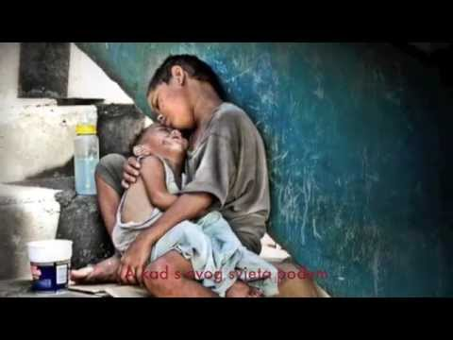

ili:

MOLITVENI LANAC ZAGOVORA
UČENICI ĆE STAJATI U KRUGU. UČENIK KOJI DRŽI LOPTICU ĆE REĆI: „SVETI JOSIPE, MOLI ZA...“ I IMENOVATI NEKOGA KOME ŽELI POMOĆI (MAMI, TATI, BOLESNOM SUSJEDU, PRIJATELJU). ZATIM DODAJE LOPTICU SLJEDEĆEM.

